温州医科大学附属第二医院、育英儿童医院

党建阵地设计制作与安装

邀请询价文件

采购方：温州医科大学附属第二医院、育英儿童医院
2020年7月

- 项目名称：
温州医科大学附属第二医院、育英儿童医院党建阵地设计与制作项目邀请询价。
主要内容和技术经济指标：
1、邀请询价。
2、设计、制作总预算：截止2020年12月31日之前，累计预算5万元以内。以实际制作发生为准，如满足下列任一条件，合作随即终止。（1）、截止2020年12月31日之前，总费用累计达到或接近5万元，不足以再次制作的。（2）、截止2020年12月31日为止，总费用未达到5万元的。
3、询价项目：
全院各类“党建阵地”设计、制作、安装
二、采购方信息：
名 称：温州医科大学附属第二医院、育英儿童医院
通讯地址：温州市鹿城区学院西路109号 邮 编：325027
网 址：www.wzhealth.com
联 系 人：金佳乐
联系电话：0577-88002985
传 真：0577-88832693
邮 箱：feyzzc@163.com
三、项目操作流程：
我院相关科室提供文字与图片内容，并提出设计的具体要求→设计公司进行设计→设计稿提交相关科室审核→经过修改后定稿→设计公司制作成品→成品交相关科室。
四、党建阵地项目具体要求：
党建阵地项目包含：“党员之家”牌子、党旗、誓词、党员权利义务等标牌、荣誉栏、党建文化墙等。
其中
（1）“（党徽）党员之家”牌子要求：悬挂于门口木质牌子35厘米*25厘米，要求红色党徽，红色文字。
（2）党旗、誓词、党员权利义务等标牌要求：采用1厘米厚的高透有机玻璃及直接印刷，采用工艺：大倒边、玻璃钉、立体字烤漆。
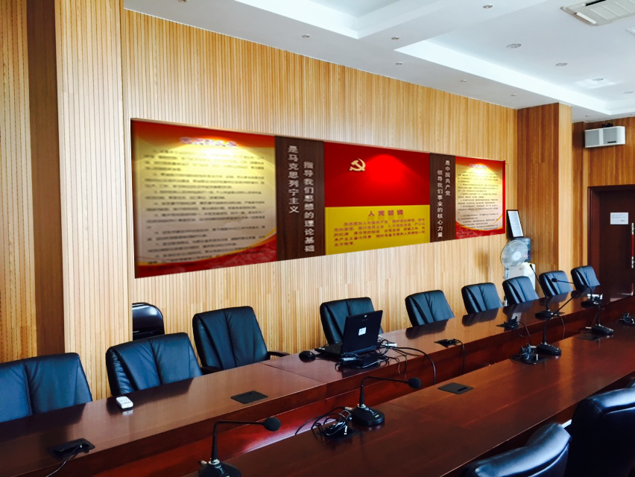
（3）荣誉栏字样要求：亚克力水晶字。
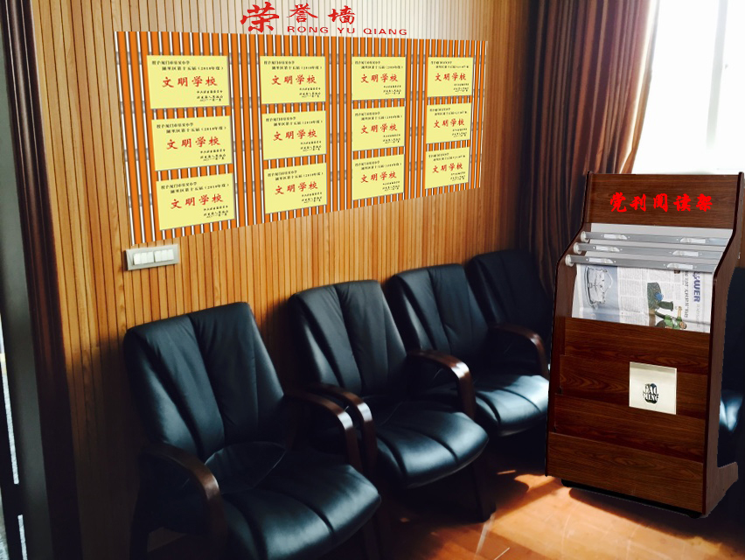
（4）党建文化墙要求：采用1厘米厚的高透有机玻璃及直接印刷、1-2厘米厚的雪弗板，采用工艺：大倒边、玻璃钉、立体字烤漆。
五、报价标准：
项目报价为：1、“（党徽）党员之家”牌子；2、党旗、誓词、党员权利义务等标牌（按每平方报价）；3、荣誉栏字样；4、党建文化墙设计、制作费（按每平米报价）。
上述各项报价均含税，包含设计、制作、安装费。
六、 报价单位具体条件：
（1）报价单位营业登记地点必须为浙江省省内；
（2）营业执照中经营范围要相关设计或制作类业务经营许可；
（3）可提供正规设计、制作类增值税发票；
（4）采购方认为应补充的其他材料。
请在邀请询价同时携带以下资料：
（1）证明报价方策划、设计、制作能力的公司资历幻灯片。
（2) 有效期内的营业执照复印件、报价单。（上述书面资料需加盖公章,并以密封袋密封。）
（3）公司近期的设计制作类样品。
备注：所报价格含税，并包括每个单项费用的单价、总价等，按照询价方提供报价单填写。（详见附件1）
七、邀请询价报名截止时间、地点、参与细节
1、报名截止时间：请于2020年7月10日下午17:00（北京时间）前电话报名。
2、邀请询价开始时间：2020年7月15日下午15:30（北京时间）。
3、邀请询价地点：温州市鹿城区学院西路109号温州医科大学附属第二医院4幢805室（若有变动，另行通知）。
4、自报价方向院方提交报价资料起，默认为同意院方邀请询价的相关条款，不得以任何理由收回报价资料。
八、询价评价方法
采购方由温州医科大学附属第二医院有关职能部门人员组成评价组对各报价单位提供的报价单和创意实力进行综合评价后确定中标单位。
有效报价单位的综合得分为50分的商务分和50分的技术资信分之总和，总计100分。
商务分按报价总价由低至高排列，报价总额最低者为基准价，计算方式如下：
党建阵地项目商务分得分=（党建阵地项目基准价/党建阵地项目报价）*50
技术资信分由评定组根据报价单位提供案例的印象给予综合审议评定，并对所有报价单位给予评分。
评价委员会按综合得分高低顺序排列，综合得分第一名报价人为成交人，与院方签订承制合同。综合得分第二名报价人为候选人，如成交人与院方因故解除合同，则由候选人接替成交人与院方签订合同。得分相同的，按投标报价由低到高顺序排列。
本邀请询价说明书解释权归温州医科大学附属第二医院。

温州医科大学附属第二医院、育英儿童医院
2020年7月

